Fase 1 Proyecto 2

Contenido

Fase Empatía 2

Problema seleccionado 2

Perfiles 2

Preguntas 2

Perfiles encuestados 3

Mapas de empatía 15

Necesidades 17

Insights 17

Fase Ideación 17

Problema seleccionado: 17

Lluvia de ideas 17

Ideas escogidas y su justificación 20

Posibles soluciones 20

Storyboard 21

Solución propuesta elegida 22

Algoritmos de Recomendación 24

Filtrado Colaborativo 24

K-vecinos más próximos 24

Variante K-NN con rechazo 26

Variante K-NN con distancia Media 26

Descomposición Matricial 27

Basados en Contenido 27

*Rocchio* 27

Ítem kNN 28

Algoritmo Narrativo (Pseudocódigo) 29

Construcción de la Base de Datos 31

Relación entre Característica personal y Videojuego 31

Link del repositorio 33

Archivos de Python 33

Literatura Citada 33

# Fase Empatía

## Problema seleccionado

Implementar una aplicación que proporcione recomendaciones de diferentes géneros de videojuegos, basada en los gustos de cada usuario, en la edad, sus relaciones, pasatiempos, actitudes propias, etc.

## Perfiles

* Estudiantes de primer año en la U
* Estudiantes de otros años en la U
* Personas mayores de 30 años

## Preguntas

1. ¿Cómo piensa que una aplicación de recomendación de videojuegos le sería útil? ¿Por qué?
2. ¿Le gustan los videojuegos?
3. ¿Qué tipo de videojuegos ha jugado antes?
4. ¿Siente que hay veces en su tiempo libre se aburre o no sabe qué hacer?
5. ¿Le gustaría profundizar más en la recomendación de la aplicación, en caso de no conocer el juego?
6. ¿Cree que sea conveniente una aplicación que le brinde recomendaciones sobre posibles juegos entretenidos?
7. ¿Es posible que la opinión de los gustos de sus amigos con respecto a algunos videojuegos puede afectar sobre sus gustos?
8. ¿Cuándo recurre a los videojuegos, prefiere jugar con otros o hacerlo solo?
9. ¿Cree que sus actividades diarias y actitudes se relacionan con los videojuegos que frecuentan?
10. ¿La edad es un factor que determina el tipo de videojuegos que le gusta?

## Perfiles encuestados

|  |
| --- |
| **Carlos Avendaño, 1er año - ingeniería mecatrónica** |
|  |
| *“Me encantan los videojuegos desde pequeño!! Yo jugué todos los juegos de la Snes”*  Pienso que una aplicación para la recomendación de videojuegos seria genial porque muchas veces hay muchas opciones y esta app puede ayudar a escoger uno buen juego. |

|  |
| --- |
| **Adriana Marroquin, 1er año - mecatrónica** |
|  |
| *“El juego que más me gusta es Mario Bros”*  En mi tiempo libre normalmente hago cosas diferentes pero de vez en cuando siempre juego mas de algo en el cel o en mi laptop. Sirve bastante para pasar el tiempo. |

|  |
| --- |
| **Oscar Paiz, 1er año - Ing. Química** |
|  |
| *“Yo tengo una playstation 2 y una Wii”*  Por la universidad ya no he tenido mucho tiempo de hacer varias cosas pero siempre que tengo tiempo juego un poco ya sea en línea o en alguna de mis consolas. |

|  |
| --- |
| **Lourdes Orozco, 3er año - química industrial** |
|  |
| *“No me gustan mucho los videojuegos, pero cuando se trata de juegos móviles mis amigos son los que me dicen que podría jugar y me termina gustando”*  Lourdes no es una persona amante de los videojuegos, sin embargo, si logra ocupar una pequeña parte de su tiempo libre en algún juego para su móvil. Lo que se logró entender es que basa sus gustos en lo que sus amigos juegan según le recomiendan. |

|  |
| --- |
| **Gabriela Varillas, 3er año -Ing Química** |
|  |
| *“Me gustan lo videojuegos muy poco, pero me gustan más los juegos sencillos de Nintendo, ya que son más familiares y simples, no como los que juegan los hombres que son más complejos y violentos hoy en día”*  Gabriela parece ser una persona la cual probó muchos juegos de Nintendo de pequeña y probablemente hoy en día, sin embargo, si le recomendaran un juego de PS o de Xbox no le gustaría ya que los juegos son muy complejos. Parece ser que las recomendaciones que tomaría sería de personas cercanas que prefieran los juegos cooperativos y tanta acción. |

|  |
| --- |
| **Cecilia Cordón, 5to año - Ing industrial** |
|  |
| *“Los clásicos son los mejores videojuegos. Me gustan los juegos en donde puedo reír con mis amigos y jugar videojuegos tanto con chicos como chicas.”*  Cecilia piensa que los juegos que salieron hace varios años son mejores que los de hoy en día. Probablemente debido a que los juegos de antes eran más familiares y permitían que los grupos sociales, de amigos, de familia, etc, pudieran divertirse de una manera más relajada y no tan competitiva. |

|  |
| --- |
| **Alejandro Cortes, 5to año - Ing Ciencias de la Computación TI** |
|  |
| *“Me gustan los videojuegos en PC, más los que son de estrategia o de plataformas. Me gustan los videojuegos que son cooperativos, y mis amigos influyen mucho en que videojuegos debería de probar. Usualmente son de mi agrado dichas recomendaciones ”*  Alejandro es alguien quien prefiere los juegos de PC sobre los de consolas. Además le gusta compartir con otros mientras juega y la gente que lo rodea influye mucho en sus decisiones sobre lo que juega hoy en día. |

|  |
| --- |
| **Katherine Rivera, Secretaría de Relaciones Públicas, 30 años** |
|  |
| *“Solía jugar muchos videojuegos cuando estaba en el colegio en básicos y carrera. Creo que lo último que jugué fue Wii Sports, y me gustó mucho volver a disfrutar con mis amigos”*  Katherine era una persona que le gustaban mucho los videojuegos, y al parecer piensa que aun le siguen atrayendo, pero le gustaría que alguien la invitara a jugar aunque fuera algo nuevo, pero lo probaría. |

|  |
| --- |
| **Luna Mishan, Catedrática de Comunicación Efectiva, +30 años** |
|  |
| *“No me gustaban los videojuegos cuando era más joven, pero quizás si alguien me hubiera recomendado algún juego simple y bonito, podría estar diciendo otra cosa en esta entrevista”*  Luna no probó muchos videojuegos de joven, y ella piensa que esto pudo afectar en cómo ella es hoy en día y su perspectiva con respecto a los videojuegos. Cree que las recomendaciones son muy importantes ya que el entorno de uno afecta claramente en la forma de ser de cada persona. |

|  |
| --- |
| **Anabela Molina, Consejera de la unidad de bienestar, +30 años** |
|  |
| *“En una época me gustaron mucho los videojuegos, porque permiten que las personas puedan abrir más su campo de amigos, y crean nuevas amistades gracias a los gustos de cada persona ”*  Anabela cree que los videojuegos permiten que más personas puedan interactuar entre sí y tener más amistades, debido a que existen gustos los cuales relacionan a dichas personas, lo cual es un factor que nos permite ver que las recomendaciones funcionan más entre amigos. |

|  |
| --- |
| **Nancy Zurita, Directora de matemática, +30 años** |
|  |
| *“Hoy en día mis hijos son los que me influencian a probar videojuegos, claramente de acuerdo a sus edades, y lo que me sorprende es como ellos hacen que me gusten los videojuegos, como por ejemplo Mario Kart o Mario Party”*  Nancy nos comentó que sus hijos influyen en su perspectiva con respecto a los videojuegos, y que probablemente los familiares sean una fuente que pueda proporcionar datos para recomendar juegos a personas que ya tienen familia o son muy apegados a esta. Además, notamos que los juegos que Nancy preferiría son los juegos cooperativos y para todo público, no violentos. |

|  |
| --- |
| **María del Rosario Paz, Administración, +30 años** |
|  |
| *“Me gustan mucho los deportes y el ejercicio, así que los videojuegos que más me llaman la atención hoy en día son juegos como los de Wii, y ese donde se puede subir uno a una tabla para ejercitarse (Wii Fit). Si supiera jugar Fifa lo jugaría”*  María piensa que los videojuegos que le gustan van de acuerdo a sus gustos en su diario vivir, y de acuerdo a sus gustos como lo es el deporte. Cree que las mejores recomendaciones van de acuerdo a lo que uno hace y piensa. |

|  |
| --- |
| **Kelly León, Personal Administrativo, +30 años** |
|  |
| *“Los videojuegos ya no son lo mío, aunque si volviera en el tiempo me gustaría probar videojuegos de mi época que nunca tuve la oportunidad de jugar”*   |  | | --- | | **Andres Sam, Servicio de Librería, 35 años** | |  | | *“Me encantaban los videojuegos de patojo, aunque hoy en día hay juegos muy interesantes que me llaman la atención, como los de acción y disparos, donde puedo competir con otras personas, eso me gusta de los videojuegos”*  Andres cree que los videojuegos que más le llaman la atención son los competitivos donde puede jugar con otras personas. Lo interesante es que a pesar de su edad le gustan los juegos que salen hoy en día al mercado. También opinó que gracias a los videojuegos tiene muy buenos amigos mucho más jóvenes que él y que le recomiendan juegos muy buenos. |   Kelly nos comentó que a ella le gustaban mucho los videojuegos aunque hoy en día ya no, pero a pesar de que ella piense que hoy en día ya no es lo suyo jugar, podría ser que en dado caso si se le recomendaran videojuegos de su época podría ser que lo jugara aun. |

|  |
| --- |
| **Luis Furlan, Profesor en Programación, +30 años** |
|  |
| *“Los videojuegos que me entretienen son los del celular, porque son sencillos y entretenidos, no hay que andar complicandose. Mis hijos y más mis nietos son los que me instalan juegos que me entretienen cuando tengo algún tiempo libre, ellos son los expertos”*  Furlan nos comentó que las personas que podrían ser las mejores referencias para recomendar un videojuego, son las personas más cercanas a uno, ya que por algo son cercanas, ya que comparten muchas cosas en común con nosotros, aunque no tenga que ver con videojuegos. Por ejemplo en el caso de sus nietos no conocen los gustos por los videojuegos de Furlan, pero por medio de otras referencias saben que podría gustarle. Por último nos dijo que las recomendaciones no son solo cosas que se basan en criterios propios muy ligados a los videojuegos, sino que también se basan en el estilo de vida de la persona, sus actitudes, sus relaciones, sus pasatiempos, entre otras cosas. |

### Mapas de empatía

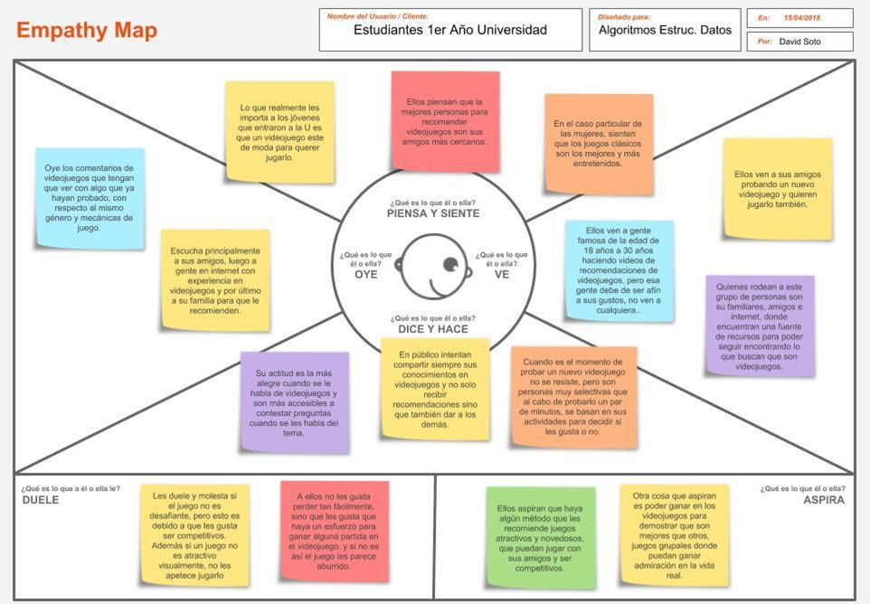

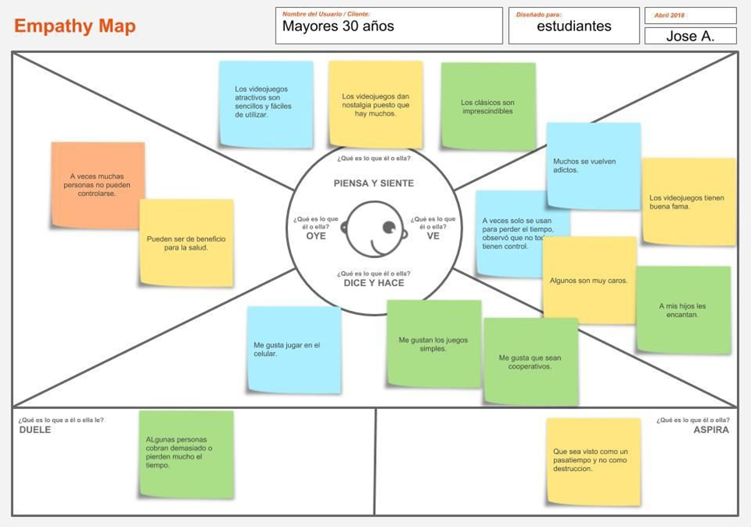

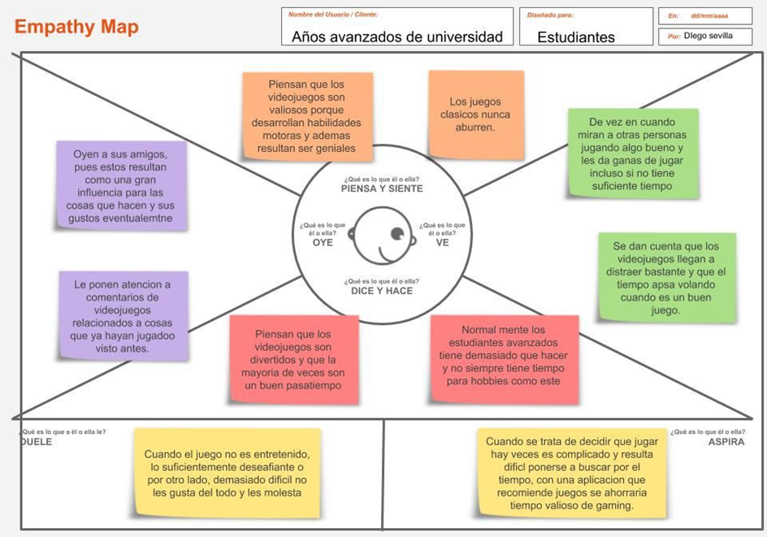

### Necesidades

* Las personas necesitan de que les recomienden buenos juegos para no perder tiempo buscando.
* Ayuda para liberar el estrés de la carga académica que se lleva.
* Promover la recreación con este tipo de actividades.
* Que algunas personas que piensan que los videojuegos no son entretenidos, se den cuenta que hay excepciones muy buenas.
* Tener un momento de diversión y distracción ya sea entre cursos o en el hogar.
* Aprovechar el tiempo en algo que nos gusta

### Insights

* Relacionar a los amigos para hacer las recomendaciones a los usuarios
* Los juegos hechos para móviles suelen ser mejor recomendables a gente que no tiene mucho tiempo para jugar.
* Gente de 30 a 40 años tienden tomar recomendaciones de juegos clásicos.
* Jóvenes tienden a recomendar juegos a gente de 20 a 25 años y viceversa.
* Juegos competitivos tienden a gustar más a jóvenes
* Mujeres prefieren jugar juegos de Nintendo que de PlayStation (familiares sobre acción).
* Mostrar la funcionalidad que tiene esta aplicación en cuanto a decisiones de qué jugar.
* Juegos que se relacionan con actividades físicas que gustan al usuario suelen ser buenas recomendaciones.

# Fase Ideación

## Problema seleccionado:

Implementar una aplicación que proporcione recomendaciones de diferentes géneros de videojuegos, basada en los gustos de cada usuario, en la edad, sus relaciones, pasatiempos, actitudes propias, etc.

## Lluvia de ideas

* Usar relaciones para dar recomendaciones en base a las amistades.
* Dar recomendaciones con respecto a las personas más cercanas.
* Basar primeramente el sistema de recomendaciones en el sexo del usuario.
* Remitir el sistema de recomendaciones únicamente por medio del nivel de habilidad de juego del usuario.
* Considerar únicamente el sistema PEGI para que el programa de recomendaciones.
* El sistema de recomendaciones debe apegarse al sistema PEGI, aunque utilizando otros parámetros para recomendar.
* Usar la edad de los usuarios para poder recomendar juegos a otros de la misma edad.
* Recomendar juegos de la época de cada usuario.
* Que se recomiende por medio del estilo de vida que lleva el usuario.
* Las recomendaciones deberían de ir por categorías de juegos.
* Se debe recomendar dependiendo de la plataforma que frecuente más el jugador.
* Las personas menores de 12 años deben recomendar a las personas de 50 años en adelante.
* Se debe recomendar por medio de una clasificación, como por ejemplo a niños recomendar juegos de celular y Nintendo, a jóvenes de Xbox y Playstation y a adultos de PlayStation, Clásicos y Xbox.
* Los más jóvenes deberían de recomendar juegos a los más adultos.
* Los adultos deberían de recomendar juegos a jóvenes.
* La familia debe de influir mucho en la recomendación de juegos.
* Basar el sistema de recomendaciones en parámetros importantes como amistades, rango de edad y consola favorita.
* Recomendar juegos que se apeguen al género favorito de la persona.
* Recomendar juegos al azar.
* Basar las recomendaciones en los juegos que en canales de Gameplays de Youtube frecuentan y que los usuarios gustan.
* Recomendar videojuegos basados en los modos de juego que ofrece.
* Recomendar en base a la opinión de los padres.
* Dar recomendaciones en base a la recopilación de respuestas psicológicas.
* Si el usuario práctica fútbol que se le recomienden juegos de deporte, y si no hace nda que se le recomiende en base a sus películas favoritas.
* Dar recomendaciones de los propios creadores del programa.
* Dar recomendaciones en base a críticas famosas como Metacritic.
* Basar las recomendaciones de juegos en el estado de ánimo de las personas.

## Ideas escogidas y su justificación

1. Recomendar juegos de la época de cada usuario, ya que la mayoría de usuario coinciden en que los juegos de su époco, exceptuando a los estudiantes de primer año de Universidad, fueron los mejores juegos y que les gustaría jugarlos de nuevo.
2. Basar el sistema de recomendaciones en la opinión de las personas más cercanas y/o amistades, ya que los usuarios que suelen tomar recomendaciones de sus amigos o hermanos terminan gustando también de dichas recomendaciones.
3. Usar la edad de los usuarios para poder recomendar juegos a otros de la misma edad, ya que los grupos conformados por las generaciones a las que pertenecen suelen tener gustos similares.
4. Se debe recomendar dependiendo de la plataforma que frecuente más el jugador, ya que si recomiendo a un usuario que juega más a Nintendo, un juego exclusivo de PlayStation, este no va a ser tanto de su agrado como si le recomendará un juego que no ha jugado de Nintendo.
5. Recomendar juegos que se apeguen al género favorito de la persona, ya que, si el usuario dice que le gustan los juegos de aventuras y le recomiendo uno de peleas, no le va a gustar mucho y el sistema de recomendaciones no sería eficiente.
6. Dar recomendaciones que se basen en el estilo de vida de la persona, ya que si la persona es tranquila, disfruta de los deportes, y es religiosa, no se podría recomendar un juego de armas, violencia y lenguaje inapropiado, dejando por un lado la edad.
7. Recomendar videojuegos basados en los modos de juego que ofrece, ya que muchas personas anteponen la amistad y la diversión antes que la competitividad, y ese sería un excelente parámetro para dar mejores recomendaciones.

## Posibles soluciones

1. Hacer un sistema de recomendaciones tomando en cuenta como parámetros a partir los videojuegos que frecuentan personas cercanas al usuario, la edad del usuario y su estilo de vida.
2. Hacer un sistema de recomendaciones tomando en cuenta como parámetros a partir los videojuegos que frecuentan personas cercanas al usuario, la edad del usuario los modos de juego que más frecuenta.
3. Hacer un sistema de recomendaciones tomando en cuenta como parámetros a partir los videojuegos que frecuentan personas cercanas al usuario, el sexo de la persona y las plataformas que el usuario más frecuente.

## Storyboard

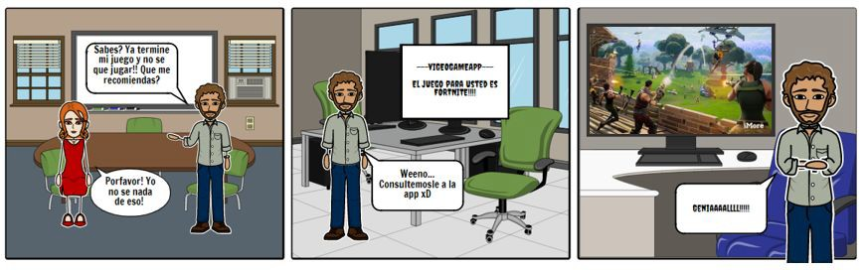

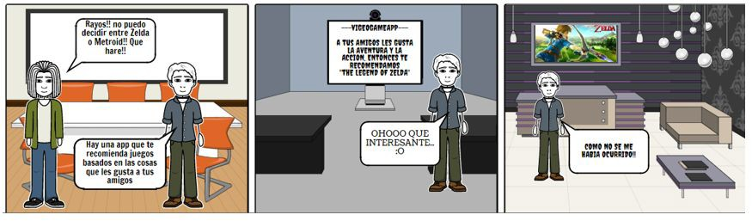

## Solución propuesta elegida

**“Basar el sistema de recomendaciones en 5 aspectos: Edad del usuario, amigos y familiares, géneros de videojuegos que le gustan, plataformas les ha gustado más, y preguntas con respecto a su estilo de vida”**

1. **Plantear por qué es la mejor opción que seguir.**

Basándonos en las encuestas realizadas a los alumnos de la UVG, personas dentro del campus y hogares, y en el conjunto de ideas que se logró plantear, se escogió dicha opción del sistema de recomendaciones, debido a que en conjunto se observó que los parámetros que sintetizan de alguna manera todos los aspectos mencionados anteriormente para recomendar un juego, son los planteados en la posible solución. Hay varios factores que influyeron a que como grupo se tomara dicha decisión. Entre ellos está que los parámetros son sencillos de pedir al usuario y son en su mayoría muy puntuales, y en el caso de los que no, se gestionará a ser respuesta de opción múltiple, para dar al usuario facilidades de uso del sistema y tener recomendaciones más puntuales.

1. **Cómo van a superar los contras.**

Primero que nada aprendiendo cómo funcionan los distintos algoritmos para dar recomendaciones y luego escogiendo cuales nos convienen usar y con cuales vamos a tener mejores resultados para dar al usuario una mejor experiencia con el programa.

1. **Qué información hace falta.**

Nos falta la información de muchos usuarios y además la información de cómo se va a implementar realmente el programa, ya que puede ser que las preguntas de opción múltiple sean varias que termine haciendo que el programa de una recomendación que no sea útil, hay que investigar un poco más cómo funcionan los sistemas de recomendaciones aplicados por medio de grafos.

1. **Qué camino van a seguir.**

Lo siguiente que pensamos a hacer es probar cómo realizar un sistema de recomendaciones con ejemplos en internet para saber realmente cómo funcionan y qué modificaciones pueden hacerse de modo que no se pierda la eficiencia y complejidad del algoritmo.

1. **Cuáles son los siguientes pasos. Cómo piensan llevar a cabo la solución.**

Pues seguir investigando sobre los algoritmos que se pueden implementar y practicar haciendo prototipos del sistema de recomendaciones y sobre todo presentarlo a usuarios potenciales para que lo prueben y que estos nos den retroalimentación para poder mejorar el programa o ver nuestros fallos.

# Algoritmos de Recomendación

Parte de la prime etapa de la entrega de proyecto, es la entrega de un documento con investigación de algoritmos de búsqueda o de recomendación. En este documento se recogen algunos que nos parecieron interesantes y que llamaron nuestra atención. Y los cuales creemos que pueden ayudar a resolver el problema planteado.

Hay dos grandes ramas de algoritmos de recomendación, una es la de Filtrado Colaborativo y los Basados en Contenido.

# Filtrado Colaborativo

Esta familia de recomendaciones se caracteriza porque se utiliza información de unos usuarios para producir recomendaciones a otros. Así pues, en estos algoritmos los usuarios se benefician de la experiencia de otros usuarios. Este principio general se ha concretado en muy diversas formas, entre las cuales se distingue comúnmente entre los métodos basados en memoria y los basados en modelo. La diferencia radica en que en estos últimos el recomendado genera o aprende una representación propia de los datos (modelo), mientras que en los basados en memoria el algoritmo utiliza los datos en crudo en tiempo de recomendación. En el fondo todos los algoritmos realizan y almacenan parte de los cálculos en una fase online previa a la recomendación, por lo que la distinción entre estas dos vertientes del filtrado colaborativo no es una línea estricta. (Pepa, 2014)

## K-vecinos más próximos

La idea básica sobre la que se fundamenta este paradigma es que un nuevo caso se va a clasificar en la clase más frecuente a la que pertenecen sus K vecinos más cercanos. El paradigma se fundamenta por tanto en una idea muy simple e intuitiva, lo que unido a su fácil implementación hace que sea un paradigma clasificatorio muy extendido. (Moujahid, Inza, & Larrañaga, 2014)

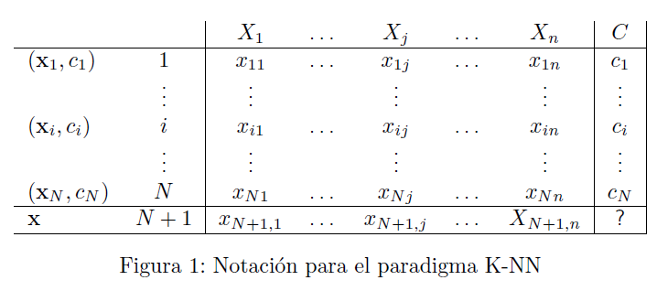

D indica una entrada de N casos, cada uno de los cuales está caracterizado por n variables predictoras, X1, . . . , Xn y una variable a predecir, la clase C.

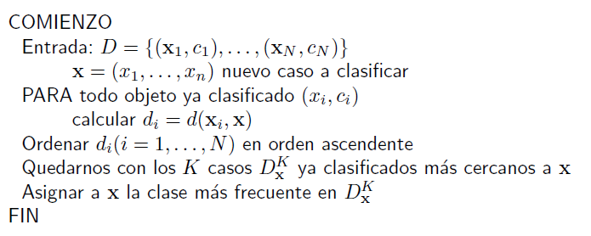El pseudocódigo de cómo funciona es el siguiente:

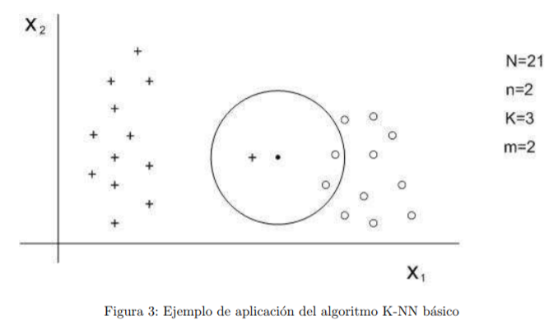

En la Figura 3 tenemos 24 casos ya clasificados en dos posibles valores (m = 2). Las variables predictoras son X1 y X2, y se ha seleccionado K = 3. De los 3 casos ya clasificados que se encuentran más cercanos al nuevo caso a clasificar, x (representado por •), dos de ellos pertenecen a la clase ◦, por tanto, el clasificador 3-NN predice la clase ◦ para el nuevo caso. (Moujahid, Inza, & Larrañaga, 2014)

## Variante K-NN con rechazo

La idea subyacente al K-NN con rechazo es que para poder clasificar un caso debo de tener ciertas garantías. Es por ello por lo que puede ocurrir que un caso quede sin clasificar, si no existen ciertas garantías de que la clase a asignar sea la correcta. (Moujahid, Inza, & Larrañaga, 2014)

Dos ejemplos utilizados para llevar a cabo clasificaciones con garantías son los siguientes:

* El número de votos obtenidos por la clase debería superar un umbral prefijado. Si suponemos que trabajamos con K = 10, y m = 2, dicho umbral puede establecerse en 6.
* establecimiento de algún tipo de mayoría absoluta para la clase a asignar. Así, si suponemos que K = 20, m = 4, podemos convenir en que la asignación del nuevo caso a una clase sólo se llevará a cabo en el caso de que la diferencia entre las frecuencias mayor y segunda mayor supere 3.

## Variante K-NN con distancia Media

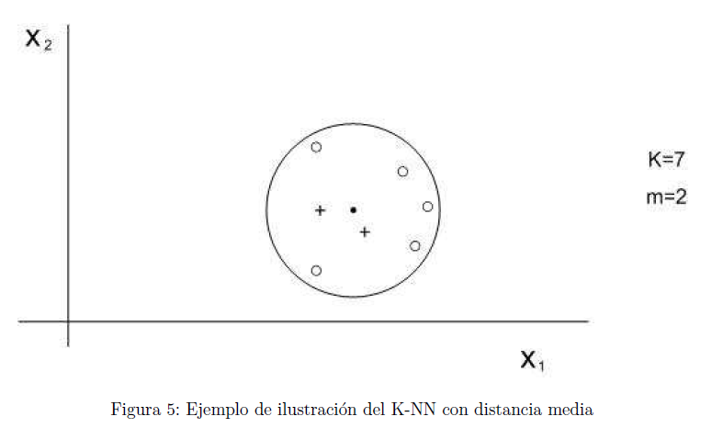En el K-NN con distancia media la idea es asignar un nuevo caso a la clase cuya distancia media sea menor. Así que en el ejemplo de la Figura 5, a pesar de que 5 de los 7 casos más cercanos al mismo pertenecen a la clase ◦, el nuevo caso se clasifica como +, ya que la distancia media a los dos casos + es menor que la distancia media a los cinco casos. (Moujahid, Inza, & Larrañaga, 2014)

## Descomposición Matricial

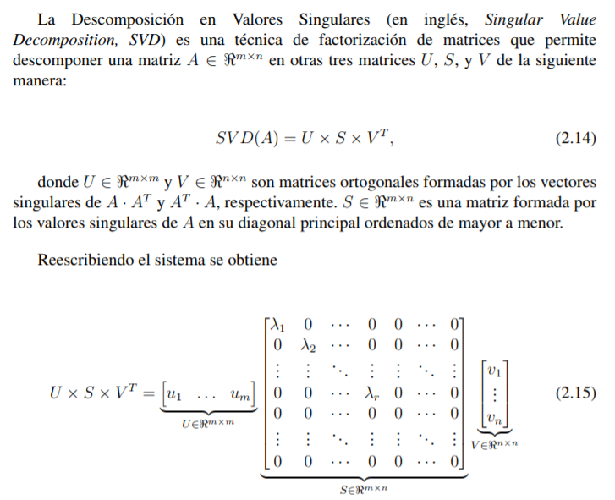 (Moujahid, Inza, & Larrañaga, 2014)

# Basados en Contenido

## *Rocchio*

Se basa, como ya se ha anticipado, en el cálculo de centroides para cada usuario, de forma que se obtenga un vector “representante” para cada uno. Estas clases se corresponderán con las características (features) de los ítems, por ejemplo, en Twitter, las palabras clave del contenido de los tweets. De esta forma, se obtiene para cada usuario un centroide que representa su relación con cada característica (término) (Pepa, 2014)

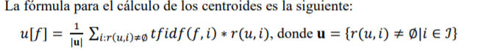

Una vez se dispone de los centroides, el cálculo de la similitud de los usuarios con cada uno de los ítems se realiza mediante cualquiera de los métodos anteriormente descritos. En este caso he seguido la fórmula de similitud mediante coseno:

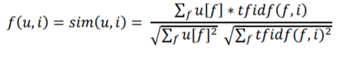

## Ítem kNN

La estructura de este algoritmo es idéntica a la de FC del mismo nombre, pero se diferencian en la forma de calcular la similitud entre los ítems. Mientras el de FC utiliza los ratings de otros usuarios, éste utiliza la descripción de los ítems. Por ejemplo, mientras el primero recomendaría películas siguiendo las puntuaciones de los usuarios, el segundo se basaría en, por ejemplo, el género, la sinopsis, el director, y/o el reparto de cada una de ellas. A partir de aquí, las fórmulas se representan prácticamente de la misma forma, pero teniendo en cuenta la diferencia anteriormente descrita. (Pepa, 2014)

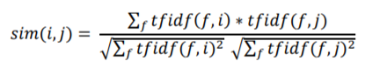

# Algoritmo Narrativo (Pseudocódigo)

1. Crear la base de datos a partir de las relaciones entre aspectos investigados que se relacionan con videojuegos.
2. Conectar la base de datos a través de Neo4J.
3. Se crea un arreglo con todos los videojuegos ingresados a la base de datos.
4. Se crea un arreglo lleno con ceros como N juegos haya(ArregloCoincidencias).
5. Se crea un arreglo vacío llamado ArregloRecomendaciones
6. El programa pregunta entre dos opciones
   1. Preguntar por una recomendación
      1. Reinicia los valores del vector ArregloCoincidencias, ArregloRecomendaciones y las variables que el usuario ingresa.
      2. Pregunta por alguna característica personal que el usuario posea
      3. En base a esa característica el programa hace lo siguiente:
         1. Se recibe como parámetro el nombre de la etiqueta que coincide con la característica en la base de datos.
         2. Se ingresa a un método determinado dicho parámetro la lista de juegos (ArregloJuegos) creada al inicio y a ArregloCoincidencias.
         3. El método de búsqueda realiza un ciclo donde testea las relaciones que existen entre el parámetro recibido y cada uno de los videojuegos.
         4. Si se encuentra un juego que coincide, se revisa en qué posición del ArregloJuegos se encuentra esa etiqueta.
         5. A través del Index encontrado se busca esa posición en el ArregloCoincidencias. Y se le suma 1 al valor en dicha posición del vector.
         6. El ciclo recorre cada uno de los videojuegos relacionados.
         7. El método retorna el ArregloCoincidencias y lo actualiza en el Main() de modo que el arreglo antiguo es actualizado.
      4. El programa pregunta por una característica de tipos de inteligencia.
      5. En base a esa característica el programa hace lo siguiente
         1. Se repiten los pasos del 5.1.2.1 al 5.1.2.7 con el método correspondiente a dicha característica (tipo de inteligencia)
      6. El programa pregunta por una característica de edad
      7. En base a esa característica el programa hace lo siguiente
         1. SE repiten los pasos del 5.1.2.1 al 5.1.2.7 con el método correspondiente a dicha característica(edad)
      8. El programa pregunta por una característica de género de videojuego.
      9. En base a esa característica el programa hace lo siguiente:
         1. Se repiten los pasos del 5.1.2.1 al 5.1.2.7 con el método correspondiente a dicha característica
      10. El programa pregunta por una característica de subgénero de videojuego
      11. En base a esa característica el programa hace lo siguiente:
          1. Se repiten los pasos del 5.1.2.1 al 5.1.2.7 con el método correspondiente a dicha característica
      12. En futuras características se seguirá el mismo algoritmo y procedimiento.
      13. Al tener el ArregloCoincidencias totalmente actualizado por los cinco parámetros, se busca el valor máximo dentro del arreglo.
      14. Al tener el valor máximo se envía a un método llamado buscarRecomendaciones() junto con ArrregloJuegos y ArregloCoincidencias.
      15. Dentro del método se busca los valores máximos dentro del ArregloCoincidencias y los index se guardan en un arreglo nuevo.
      16. Esos valores son usados para sustraer en el ArregloJuegos el nombre de los juegos que coinciden con los valores máximos.
      17. Se retorna el arreglo con las recomendaciones.
      18. Se imprime la recomendación(s).
      19. Vuelve a pregunta si se desea otra recomendación o fin del programa.
   2. Salir del programa
      1. Fin del programa

# Construcción de la Base de Datos

La base de datos utilizada fue construida en el programa Neo4J, la cual fue hecha en base a un grafo el cual establece relaciones entre características de un jugador, como su forma de ser, sus habilidades, su edad, los géneros y subgéneros de videojuegos que cree que podrían gustarle. Esto se realizó a partir de que a través de la investigación que se realizó de como recomendar videojuegos, distintos estudios indicaron que a las personas les gustan los videojuegos que más se acerquen a su estilo de vida, como los videojuegos familiares, o de acción, cooperativo, competitivo, etc. Y esto se relaciona mucho con el comportamiento de cada persona en su vida cotidiana.

Las relaciones que establecimos fueron entre nodos de características y nodos de videojuegos, en donde las características se dividen en distintos grupos como se mencionó al principio de tal manera que un mismo juego puede ser apuntado por varias características.

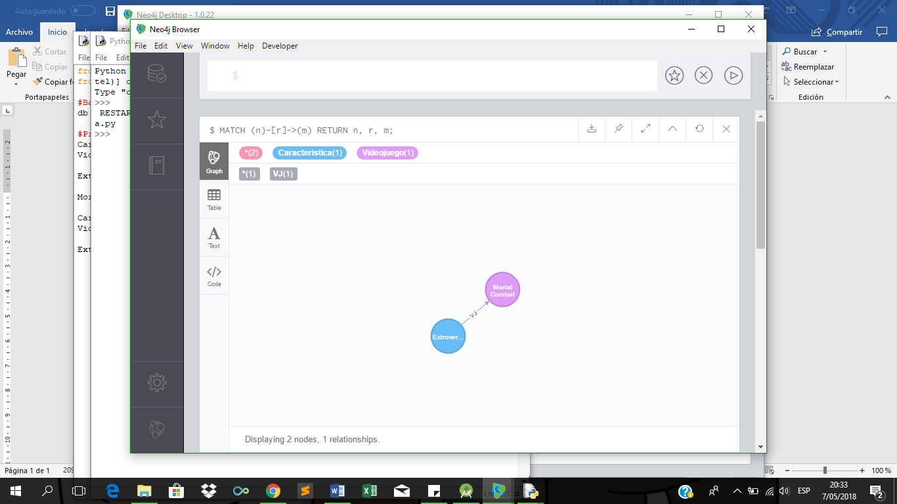

Relación entre Característica personal y Videojuego

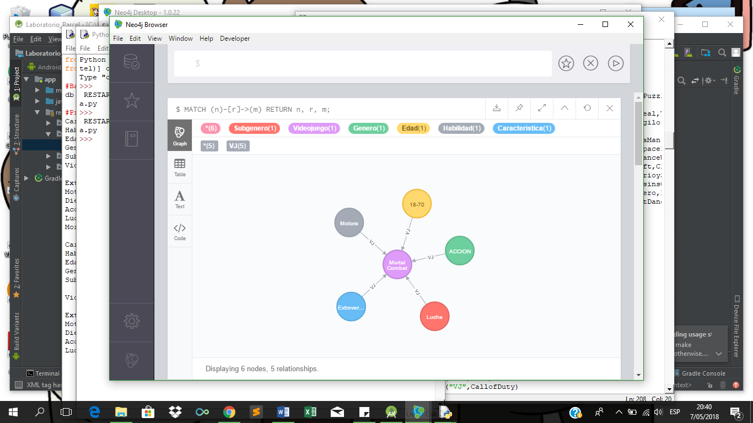

*Distintas características relacionadas con un mismo Videojuego*

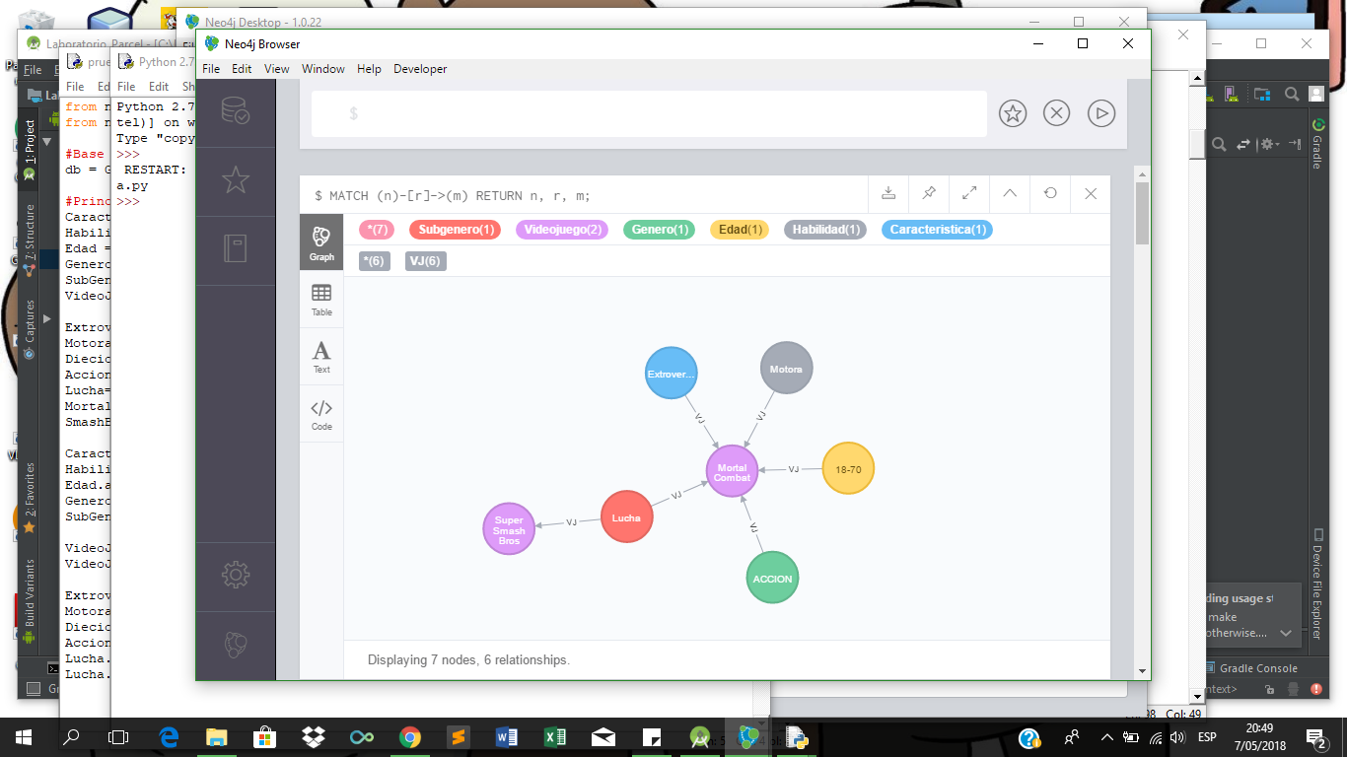

*Una característica puede apuntar a distintos juegos (tantos como se le relacionen)*

Por lo tanto, es posible determinar que tipo de videojuego se le puede recomendar a una persona a través de la cantidad de coincidencias de relaciones entre los nodos característica y un mismo videojuego.

A continuación, se muestra una parte de la base de datos en forma de grafo modelada hasta el momento.

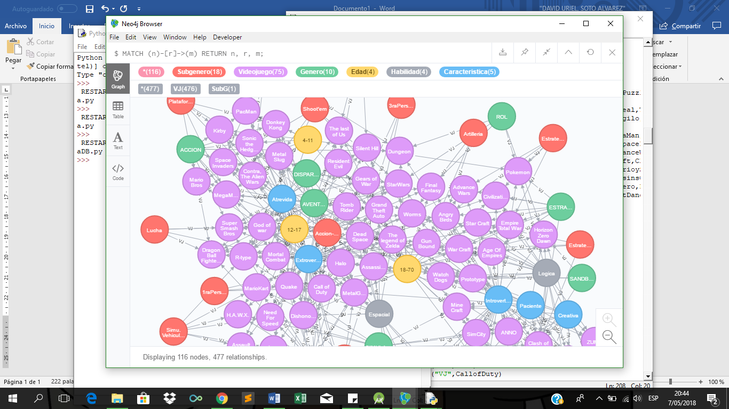

# Link del repositorio

<https://github.com/sev17238/Proyecto2---Algoritmos-Estructuras.git>

# Archivos de Python

Los archivos de Python con las bases de datos y el resto están en el repositorio en la carpeta de archivos.

# Literatura Citada

Moujahid, A., Inza, I., & Larrañaga, P. (2014). *Clasificadores K-NN.* Recuperado el 30 de Abril de 2018, de http://www.sc.ehu.es/ccwbayes/docencia/mmcc/docs/t9knn.pdf

Pepa, S. M. (1 de Mayo de 2014). *Suite de Algoritmos de recomendacion en aplicaciones reales.* Recuperado el 4 de 30 de 2018, de https://repositorio.uam.es/bitstream/handle/10486/660903/marina_pepa_sofia_tfg.pdf?sequence=1